**UNIVERSITATEA “ALEXANDRU IOAN CUZA” DIN IAȘI**

**FACULTATEA DE INFORMATICĂ**



LUCRARE DE LICENȚĂ

**Titlu**

**propusă de**

### Prenume Nume

**Sesiunea:** *luna, anul*

**Coordonator științific**

**Titlu Prenume Nume**

**UNIVERSITATEA “ALEXANDRU IOAN CUZA” DIN IAȘI**

**FACULTATEA DE INFORMATICĂ**

**Titlu**

**Prenume Nume**

**Sesiunea:** *luna, anul*

**Coordonator științific**

**Titlu Prenume Nume**

Avizat,

Îndrumător Lucrare de Licență

Titlul, Numele și prenumele ________________________________ Data ____________ Semnătura ________________

**DECLARAȚIE privind originalitatea conținutului lucrării de licență**

Subsemntatul(a) ……………………………………………………………………………………… domiciliul în …………………………………………………………………………………………………..

născut(ă) la data de ………………..…., identificat prin CNP ………….……………..………………..., absolvent(a) al(a) Universității „Alexandru Ioan Cuza” din Iași, Facultatea de

………………………. specializarea …………………………………………………………, promoția

…………………………., declar pe propria răspundere, cunoscând consecințele falsului în declarații în sensul art. 326 din Noul Cod Penal și dispozițiile Legii Educației Naționale nr. 1/2011 art.143 al. 4 si 5 referitoare la plagiat, că lucrarea de licență cu titlul:

_________________________________________________________________________________________________________ _________________________________________________________________________________________________________

________________________________elaborată sub îndrumarea dl. / d-na

________________________________________________________, pe care urmează să o susțină în fața comisiei este originală, îmi aparține și îmi asum conținutul său în întregime.

De asemenea, declar că sunt de acord ca lucrarea mea de licență să fie verificată prin orice modalitate legală pentru confirmarea originalității, consimțind inclusiv la introducerea conținutului său într-o bază de date în acest scop.

Am luat la cunoștință despre faptul că este interzisă comercializarea de lucrări științifice in vederea facilitării fasificării de către cumpărător a calității de autor al unei lucrări de licență, de diploma sau de disertație și în acest sens, declar pe proprie răspundere că lucrarea de față nu a fost copiată ci reprezintă rodul cercetării pe care am întreprins-o.

Dată azi, ………………………… Semnătură student …………………………

DECLARAȚIE DE CONSIMȚĂMÂNT

Prin prezenta declar că sunt de acord ca Lucrarea de licență cu titlul „*Titlul complet al lucrării*”, codul sursă al programelor și celelalte conținuturi (grafice, multimedia, date de testetc.) care însoțesc această lucrare să fie utilizate în cadrul Facultății de Informatică.

De asemenea, sunt de acord ca Facultatea de Informatică de la Universitatea „Alexandru Ioan Cuza” din Iași, să utilizeze, modifice, reproducă și să distribuie în scopuri necomerciale programele-calculator, format executabil și sursă, realizate de mine în cadrul prezentei lucrări de licență.

Iași, *data*

Absolvent *Prenume Nume*

__________________________________

(semnătura în original)

## ACORD PRIVIND PROPRIETATEA DREPTULUI DE AUTOR

Facultatea de Informatică este de acord ca drepturile de autor asupra programelor-calculator, în format executabil și sursă, să aparțină autorului prezentei lucrări, *Prenume Nume.*

Încheierea acestui acord este necesară din următoarele motive:

*[Se explică de ce este necesar un acord, se descriu originile resurselor utilizate în realizarea produsului-program (personal, tehnologii, fonduri) și aportul adus de fiecare resursă.]*

Iași, *data*

Decan *Prenume Nume* Absolvent *Prenume Nume*

_________________________ ______________________________

(semnătura în original) (semnătura în original)

Contents

Prenume Nume 1

ACORD PRIVIND PROPRIETATEA DREPTULUI DE AUTOR 6

Introducere 8

Capitolul 1. Sisteme criptografice KP-ABE, extensie pentru circuite Booleene 8

1.1 Scurt istoric 8

1.2 Complexitate 8

1.3 Abordări anterioare 8

1.4 Obiectiv 8

1.5 Concluzii 8

Capitolul 2. Noțiuni folosite 8

2.1 Problema logaritmului discret 8

2.2 Teoreme fundamentale ale circuitelor 8

2.3 Ș.A.M.D. 8

Capitolul 3. Prezentarea soluției 8

3.1 Schimbarea fizică a circuitului 8

3.2 Schimbarea sistemul criptografic 8

3.3 Complexitatea noului sistem 8

3.4 Concluzii 8

Concluzii finale 8

Bibliografie 8

# Introducere

Problema securității informației a apărut încă din primele zile ale comunicării, dându-l ca exemplu pe Iulius Cezar care folosește cifrul cu deplasare pentru a-și păstra mesajele confidențiale încă din anul 50 î.Hr.. Această necesitate pentru secretizarea informației a devenit din ce în ce mai importantă în mod special în perioadele de război. Printre mariile realizări în domeniul securității informației putem aminti Mașina Enigma, mecanism electromagnetic criptografic cu rotoare capabil de a cripta și decripta mesaje secrete.

Actualmente, mașinile de calcul au devenit obiecte indinspesabile oricărei persoane și prin urmare securitatea informației se află pe același nivel de necesitate. Dezvoltarea tehnologică rapidă este în acord cu necesitățle și așteptările contextului internațional. Cererea imensă a pieței, concurența dintre companiile rivale au dus la apariția unei puteri computaționale mari și de calitate la prețuri accesibile. Mașinile de calcul sunt mai la îndemână ca niciodată, fie prin achiziție directă din magazine, fie prin serviciile Cloud oferite și cu toate acestea, schimbările continue și rapide fac ca acestea să rămână susceptibile la atacuri de securitate.

Toate asptectele menționate mai sus duc la concluzia că securitatea informației va rămâne un domeniu solicitat și de o importanță mare, cu o gamă variată și constantă de probleme ce trebuie rezolvate. Astfel, îmi încep lucrarea de licență cu scopul de a generaliza și eficientiza pe cât posibil un aspect din acest larg domeniu menționat, și anume schemele criptografice KP-ABE în circuite Booleene prezentate în articolul de specialitate [1]. Noua abordare propusă se bazează atât pe aplicare de principii fundamentale din criptografie, cât și pe modificarea structurii fizice a circuitelor.

În Capitolul 1 se vor prezenta articolele care stau la baza lucrării de licență, abordându-se subiecte precum complexitatea sistemului criptografic, soluționarea atacului Backtracking (atac foarte important care îngreunează generalizarea), obiectivele propuse a fi atinse și alte abordări întâlnite.

În Capitolul 2 se vor detalia noțiunile folosite în noua abordare, menite a fi suport teoretic pentru deciziile luate în privința modalității de soluționare a problemei generalizării și eficentizării sistemului criptografic.

Capitolul 3 conține soluția propusă, alături de explicații pentru deciziile făcute și o concluzie în care se vor evidenția diferențele de complexitate dintre abordările menționate mai sus.

# Capitolul 1. Sisteme criptografice KP-ABE, extensie pentru circuite Booleene

Criptarea bazată pe atribute de acces (ABE) este un tip de criptare pe chei publice, în care identitatea utilizatorului este definită ca un set de atribute (exemplu: rolurile unui angajat într-o companie), fiind subclasată în key-policy ABE (KP-ABE) și în chiphertext-policy ABE (CP-ABE).

În CP-ABE [2], informația criptată poate fi accesată numai de utilizatorii ale căror credențiale satisfac politica de securitate. O politică de securitate poate fi definită peste atribute folosind conjuncții, disjuncții și porți $(k, n)$, unde $k$ reprezintă numărul de atribute care trebuie să fie prezente dintre cele $n$. Autorizația este inclusă în mesaul încriptat, astfel permisiunea realizându-se implicit.

În KP-ABE [3], politica de access este codificată în cheia secretă a utilizatorului, mesajul criptându-se după setul de atribute. Fiecărei chei îi este asociată o structură de acces care specifică ce tip de criptotext poate decripta. Structura de acces folosită este un arbore, ale cărui noduri frunze sunt toate elementele din setul de atribute. Fiecare criptotext are etichetat un set de atribute descriptive.

# Descrierea extensiei

În lucrarea de bază [1] a licenței se demonstrează posibilitatea acomodării schemei KP-ABE pentru circuite Booleene (monotone) folosindu-se forme biliniare. Sistemul criptografic are la bază patru algoritmi pentru setup, criptare, generare de chei și decriptare:

1. $Setup(λ, n)$ este primul algoritm apelat în sistem, care primește ca parametru de intrare λ, un parametru de securitate, ce va returna un set de parametrii publici (PP) și o cheie secretă (MSK). Se folosește parametru λ pentru alegerea unui număr prim $p$, a două grupuri multiplicative $G_{1}$ și $G_{2}$ de ordin $p$, a unui generator $g$ din $G_{1}$ și a unei forme biliniare $e: G_{1}×G_{1}→G_{2}$. Se definește setul $U=\{1, 2,…,n\}$ de atribute, $y∈Z_{p}$ și $t_{i}∈Z_{p}$ pentru fiecare atribut $i$ din $U$. La final, setul de parametrii arată în felul următor:
$$PP=\left(p,G_{1},G_{2},g,e,n,Y=e{\left(g,g\right)}^{y},\left(T_{i}=g^{t_{i}} | i∈U\right)\right)$$

$$MSK=(y,t_{1},…,t_{n})$$

2. $Encrypt(m, A, PP)$ este algoritmul de criptare a mesajului primit $m∈G_{2}$ peste setul de atribute $A⊆U$ în care se alege un $s∈Z_{p}$ și se returnează $E=\left(A, E^{'}=mY^{s},\left(E_{i }=T_{i}=g^{t_{i}s}\right),g^{s}\right)$
3. $KeyGen(C,MSK)$ generează o cheie de decriptare $D$ pentru structura de acces definită de circuitul $C$ pentru $n$ inputuri astfel:

* Se generează $(S,P)$ din $Share\left(y, C\right)$, unde $Share(y,C)$ reprezintă un algoritm ce returnează o listă de partajări $S(i)$ pentru firele de input $i$ asociate secretului $y$, ca în Fig. 1.
* Se returnează $D=(\left(D\left(i\right) | i∈U\right),P)$, unde $D\left(i\right)=\left(g^{\frac{S\left(i,j\right)}{t_{i}}} | 1≤j≤\left|S\left(i\right)\right|\right)$, pentru fiecare $i∈U$

1. $Decrypt(E,D)$ primește ca parametrii valorile $E$ și $D$ definite anterior și decriptează astfel:

* Se calculează $V_{A}=(V_{A}(i)|i∈U)$, unde $V_{A}\left(i,j\right)=e\left(E_{i},D\left(i,j\right)\right)=e\left(g^{t_{i}s},g^{\frac{S\left(i,j\right)}{t_{i}}}\right)=e{(g,g)}^{S(i,j)s}$, pentru fiecare $i∈A$ și $1≤j≤|S(i)|$, și $V_{A}(i)$ este o listă de $|S(i)|$ simboluri $⊥$, pentru fiecare $i∈U-A$
* Se generează $R$ o listă de valori în $G_{2}∪\{⊥\}$ asociate fiecărui fir din input prin $Recon\left(C,P,V_{A},g^{s}\right)$, algoritm determinist care returnează rezultatul evaluării în setul de atribute $V_{A}$
* Se calculează $m=E^{'}/R(o,1)$, unde $o$ este firul de output al circuitului $C$

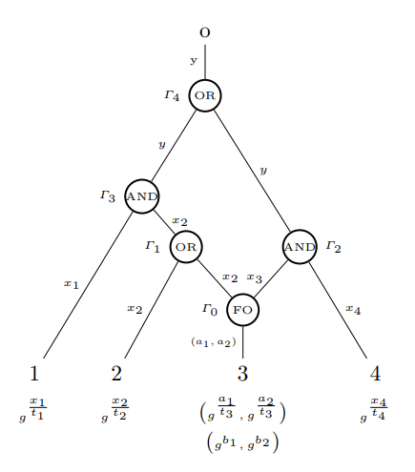

Fig. 1. Setup în circuitul Boolean [1]

Procesul de construcție $Share$ pe porțile circuitului Boolean se realizează astfel:

* Pentru $(w_{1},w_{2},OR,w)$ și $S\left(w\right)=L$: $S\left(w_{1}\right)=L$ și $S\left(w_{2}\right)=L$
* Pentru $(w_{1},w_{2},AND,w)$ și $S\left(w\right)=L$: pentru fiecare element $l∈L$ se alege random uniform $x_{l}^{1}∈Z_{p}$ și se calculează $x_{l}^{2}$ astfel încât $l=\left(x_{l}^{1}+x_{l}^{2} \right) mod p$. $S\left(w_{1}\right)=(x_{l}^{1}|l∈L)$ și $S\left(w_{2}\right)=(x_{l}^{2}|l∈L)$
* Pentru $(w,FO,w_{1},…,w_{j})$ și $S\left(w_{k}\right)=L_{k}$, $1≤k≤j$: pentru fiecare $l_{k}∈L_{k}, 1≤k≤j$, se alege random uniform $x_{l_{k}}^{1}∈Z_{p}$ și se calculeaza $x_{l_{k}}^{2}$ astfel încât $l_{k}=\left(x_{l_{k}}^{1}+x_{l_{k}}^{2}\right) mod p$. ${L'}_{k}=(x_{l_{k}}^{1}|l_{k}∈L_{k})$, $P\left(w_{k}\right)=(g^{x_{l_{k}}^{2}}|l_{k}∈L_{k})$ și $S\left(w\right)={L'}_{1}…{L'}_{j}$

Soluția propune adăugarea unor porți ajutătoare fanout (FO), care elimină șansa atacului backtraking.

# Atacul Backtraking

Atacul backtraking reprezintă o exploatare a scurgerii de informații din poarta $OR$ discutat în lucrările [1, 5].

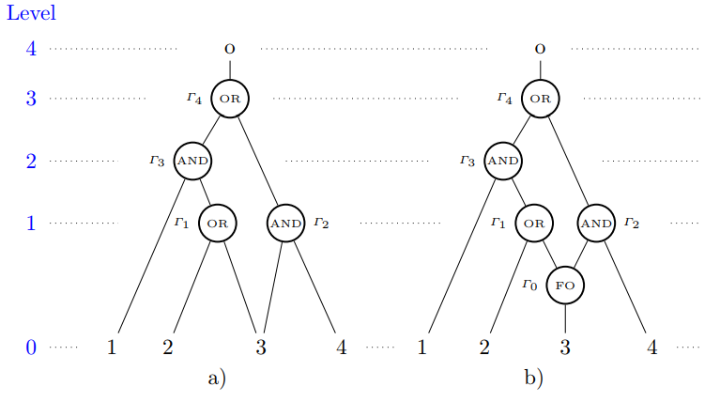

Fig. 2. a). Circuit Boolean în care apare atacul backtraking [1]

Fig. 2. b). Circuit Boolean în care atacul backtraking este soluționat prin folosirea porții ajutătoare $FO$ [1]

În procesul de cosntrucție $Share$, poarta $OR$, $Γ_{1}$, trimite mai departe valoarea din firul $w$ către firele de input $w_{1}$ și $w_{2}$. Astfel, dacă se încearcă o decriptare pe atributele $\{1,2,4\}$ în circuitul boolean din Fig. 2. a). atunci utilizatorul este autorizat și primește cheia de decriptare. Pentru atributul 2 se cunoaște valoarea $e{(g,g)}^{sr_{2}}$ și știm că $r_{2}= r_{3}$ din funcționalitatea porții $OR$ descrisă mai sus, deci $e{(g,g)}^{sr_{2}}= e{(g,g)}^{sr_{3}}.$ Astfel, valoarea calculată la firul de input pe atributul 2 „migrează” la atributul 3 prin poarta $OR$. Acest lucru nu ar trebui să se întâmple și numai seturile de atribute $\{\{1,3,4\}, \{1,2,3,4\}\}$ sunt autorizate în acest caz.

După cum se poate vedea mai sus, atacul backtraking apare doar atunci când există un fanout mai mare de 1 în circuit, altfel nu ar reprezenta o problemă de securitate. Două modalități de prevenire a atacului sunt limitarea fanout-ului circuitului Boolean la 1 din lucrarea [4] (discutată în secțiunea 1.4 a lucrării de licență) sau modificarea sistemului criptografic prin adăugarea unei porți $FO$ ca în Fig. 2. b). [1].

Motivul pentru care poarta $FO$ rezolvă problema atacului backtraking este la baza funcționalității ei. Deoarece aceasta

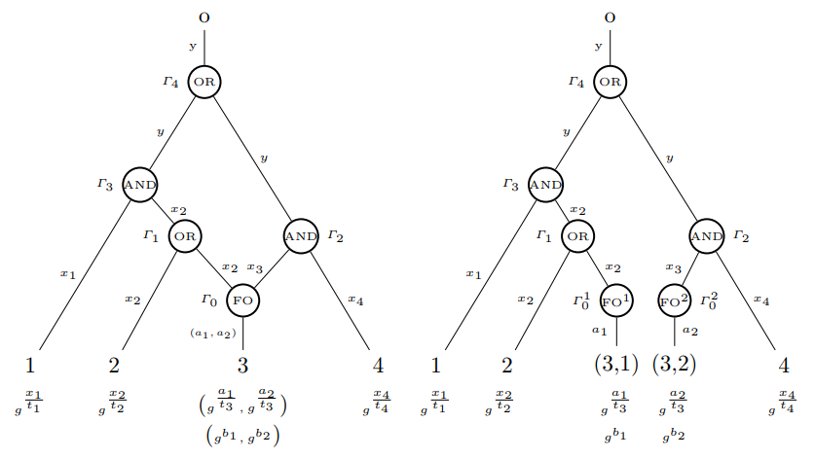

# Complexitate

# Alte abordări

# Obiectiv

Porțile FO elimină șansa atacului backtraking, dar sunt foarte costisitoare ca spațiu și reprezintă operații în plus pentru întărirea sistemului criptografic. Abordarea anterioară descrisă mai sus, are de asemenea dezavantajele ei.

Din acest motiv, se dorește eficientizarea pe cât de mult posibil a schemei fie prin reducerea spațiului ocupat, fie prin reducerea numărului de operații.

# 1.5 Concluzii

# Capitolul 2. Noțiuni folosite

Se propune o nouă abordare eficientă pentru scheme bazate pe chei secrete si atribute de acces (cunoscut si sub acronimul KP-ABE) pentru circuite Booleene, în care se aduc modificări atât la structura fizică a circuitelor, cât și la sistemul criptografic însoțit. Pornind de la lucrarea [1], se vor prezenta principiile care stau la baza noii scheme și se va demonstra de ce această abordare este mai eficientă decât cea anterioară.

# 2.1 Problema logaritmului discret

# 2.2 Teoreme fundamentale ale circuitelor

# 2.3 Ș.A.M.D.

# Capitolul 3. Prezentarea soluției

# 3.1 Schimbarea fizică a circuitului

# 3.2 Schimbarea sistemul criptografic

# 3.3 Complexitatea noului sistem

# 3.4 Concluzii

# Concluzii finale

# Bibliografie

[1] Ferucio Laurențiu Țiplea și Constantin Cătălin Drăgan. Key-policy Attribute-based Encryption for Boolean Circuits from Bilinear Maps. În BalkanCryptSec 2014, Istanbul, Turcia, 16-17 Octombrie, 2014, paginile 175-193, LNCS 9024

[2] John Bethencourt, Amit Sahai și Brent Waters. Ciphertext-policy attribute based encryption. În IEEE Symposium, Security and Privacy, 2007, paginile 321–334. IEEE Computer Society, 2007

[3] Vipul Goyal, Omkant Pandey, Amit Sahai și Brent Waters. Attribute-based encryption for fine-grained access control of encypted data. În ACM Conference on Computer and Communications Security, paginile 89–98. ACM, 2006. Preprint în IACR ePrint 2006/309

[4] Peng Hu și Haiying Gao. A Key-Policy Attribute-based Encryption Scheme for General Circuit from Bilinear Maps. În International Journal of Network Security, Vol.19, Nr.5, paginile 704-710, Septembrie 2017

[5] Sanjam Garg, Craig Gentry, Shai Halevi, Amit Sahai și Brent Waters. Attributebased encryption for circuits from multilinear maps. In Ran Canetti și JuanA. Garay, editori, Advances in Cryptology CRYPTO 2013, volumul 8043 de Lecture Notes in Computer Science, paginile 479–499. Springer Berlin Heidelberg, 2013. Preprint în IACR ePrint 2013/128

<https://crypto.stackexchange.com/questions/17893/what-is-attribute-based-encryption>